Black Panthers treten 23/24 in der Basketball-Bezirksoberliga an
Knapper, aber verdienter Heimerfolg im letzten Saisonspiel

(jb) Es war ein wahrer Krimi: Erst in den letzten Minuten konnten die Straubinger das Spiel gegen des TSV Grafing mit 91:85 für sich entscheiden. Die U20 musste auch im letzten Saisonspiel gegen den TuS Pfarrkirchen eine Niederlage (48:59) hinnehmen.

Es war nicht für schwache Nerven. Die Black Panthers führten zwar schnell mit 13:4, doch dann ging plötzlich nichts mehr. Geschuldet wohl der Tatsache, dass der Aufstieg eh schon feststand und sich das in den Köpfen der Spieler um Spielertrainer William Comer manifestiert hatte. Grafing kam zurück und die Hausherren führten nach dem ersten Viertel knapp mit 24:23. Der Gast aber kam Dank einer hart zupackenden Verteidigung immer besser ins Spiel und lag nach 15 Minuten mit 30:38 vorn. In der darauffolgenden Auszeit der Black Panthers schwor Comer sein Team ein und sie holten langsam aber beständig auf. 42:46 betrug der Rückstand zur Pause. Im dritten Viertel ging es hin zu her, die Black Panthers schafften es aber bis zum Ende des dritten Viertels mit 70:68 in Führung zu gehen. Bis zur Minute 34 schafften es die Gäste zwar nochmals das Blatt kurz zu wenden (76:79), doch die Hausherren überstanden auch diese Schwächephase und gewannen das Spiel letztlich verdient mit 91:85.
Lautstark und begeistert gefeiert von den ca. 120 Zuschauern erfolgte dann die Pokalübergabe an das Team und an den MVP Martin Rosario der in den letzten beiden Spielzeiten der Ligen-Topscorer war.
Vielen Dank auch an die Grafinger Spieler und Fans, die sportlich applaudierten und sich als Top-Team gut verkauften.
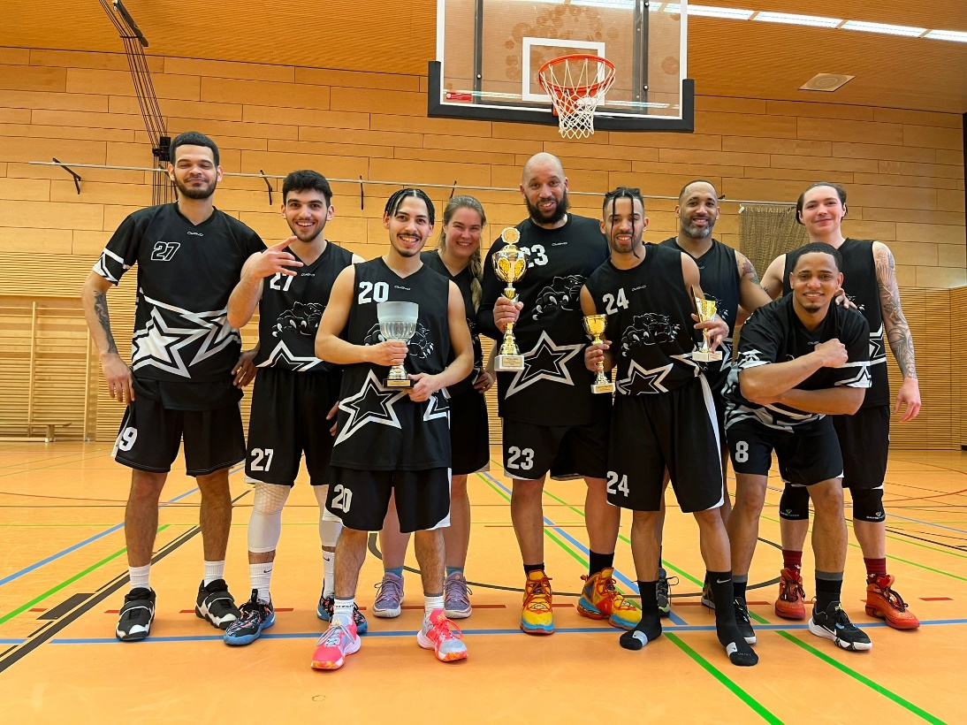

Die U20 musste leider auf 4 wichtige Spieler verzichten (2 Urlaub, 2 verletzt) und konnte nur zu sechst gegen 11 Pfarrkirchner antreten. Drei Viertel lang ging dies auch relativ gut, doch im letzten Spielabschnitt erfolgte erwartungsgemäß der große Einbruch. Körperlich nicht mehr in der Lage sich ausreichend zu wehren gewannen die Gäste mit 48:59

